
竞争性谈判文件
项目名称： 安庆市立医院窗帘隔帘等采购安装项目

项目编号： AQSLYY-20230038

安庆市立医院
发布日期： 2023 年 5 月 31 日
目 录
第一章 竞争性谈判公告 1
第二章 谈判响应人须知 3
第三章 货物需求及技术要求 13
第四章 合同主要条款 20
第五章 谈判响应文件格式 23
第六章 供应商质疑函范本 35

第一章 竞争性谈判公告
安庆市立医院窗帘隔帘等采购安装项目
竞争性谈判公告
安庆市立医院现对窗帘隔帘等采购安装项目（项目编号：AQSLYY-20230038）进行采购，欢迎符合本项目条件要求的供应商前来报名。现将有关事宜公告如下：
一、项目基本情况
1、项目概况：全院窗帘、医用隔帘、PVC软皮帘、PVC磁门帘、帆布挡风帘、防晒卷帘、防水帘等采购安装。
2、最高限价：人民币叁拾玖万伍仟贰佰元整（￥395200.00元）。
3、合同期限：自合同签订之日起2年或采购费用总额达到本项目总成交价时，以先到者为准。
二、投报人要求
1、具有合法有效的营业执照，具有履行合同所必需的产品和专业技术能力；
2、本项目不接受联合体。
三、报名时间
2023年5月31日至2023年6月2日下午17:00。
- 报名方式
扫描二维码网上报名，不接受现场报名。同一IP地址报名视为无效。
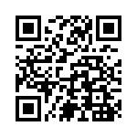
- 获取采购文件
登陆安庆市立医院官网-招投标公告-项目公告中的附件下载采购文件。
- 响应文件提交
评审现场提交。
七、现场评审
时间：另行通知
地址：安庆市立医院东院区党政后勤楼11楼会议室，天柱山东路87号。
联系人：招标采购中心，谢老师
电话：0556-5226009

安庆市立医院
2023年5月31日

第二章 谈判响应人须知

第一节 谈判响应人须知前附表
序号 | 内容 | 说明与要求
1 | 项目编号 | AQSLYY-20230038
2 | 项目名称 | 安庆市立医院窗帘隔帘等采购安装项目
3 | 采购方式 | 竞争性谈判
4 | 包别划分 | 一个包
5 | 资金来源 | 自筹资金
6 | 最高限价 | 人民币叁拾玖万伍仟贰佰元整（￥395200.00元）
7 | 项目地点 | 安庆市立医院
8 | 供货期限/ 交货、安装、调试期 | 自合同签订之日起2年或采购费用总额达到本项目总成交价时，以先到者为准。如合同到期，采购人新一轮采购未完成，成交人仍按合同价格供货，不得以任何理由提出涨价要求，直至采购人新一轮采购结束。
9 | 资格要求 | 详见安庆市立医院窗帘隔帘等采购安装项目竞争性谈判公告
10 | 资格审查方式 | 评审现场审核
11 | 谈判响应文件要求 | 严格按照竞争性谈判文件要求，并密封
12 | 谈判响应文件提交 | 谈判响应人自行携带至评审现场，逾期提交不预受理
13 | 媒介发布 | 安庆市立医院官网
14 | 谈判时间和地点 | 时间:另行通知  地点: 安庆市立医院东院区党政后勤楼11楼会议室，天柱山东路87号
15 | 评审方法 | 有效最低评标价法
16 | 付款方式 | 1、经采购人验收合格后按季付款。  2、采购人付款前，成交人应向采购人开具等额有效的增值税发票，成交人开票载明主体需与合同主体一致，采购人未收到发票或收到发票与合同主体不一致的，有权不予支付相应款项直至成交人提供合格发票，并不承担延迟付款责任
17 | 备注 | 本竞争性谈判文件的解释权归采购人

第二节 谈判响应人须知
一、总则
1 定义：
1.1 采购人是指安庆市立医院。
1.2 谈判响应人是对本项目表现出兴趣，按照约定的程序，从采购人处获取了竞争性谈判文件，并实际参与了该项目谈判活动的供应商。
2 谈判响应人资格要求：
2.1 参与本项目的谈判响应人必须满足的要求：详见谈判响应人须知前附表。
2.2 谈判响应人之间如果存在下列情形之一的，不得同时参加同一包别或者不分包别的同一项目谈判响应：
（1）单位负责人为同一人或者存在直接控股、管理关系的不同供应商。
（2）除单一来源采购项目外，为采购项目提供整体设计、规范编制或者项目管理、监理、检测等服务的供应商。
3 踏勘现场：谈判响应人自行踏勘现场。谈判响应人应认真对本项目实施现场环境进行踏勘，对项目环境和影响等因素，做出理性的判断和估价。谈判响应人自行负责在踏勘现场发生的人员伤亡和财产损失。成交后签订合同时和供货安装过程中，谈判响应人不得以不了解或不完全了解现场情况为抗辩理由。
二、竞争性谈判文件
4 竞争性谈判文件的构成
4.1 竞争性谈判文件包括：
4.1.1 本竞争性谈判全部内容；
4.1.2 本项目所有发生的答疑文件（如有）和通知（如有）。
4.2 谈判响应人应认真阅读和充分理解竞争性谈判文件中所有的内容。如果谈判响应人没有满足竞争性谈判文件的有关要求，其风险由谈判响应人自行承担。
5 竞争性谈判文件的澄清
5.1 谈判响应人可以通过书面方式要求采购人对竞争性谈判文件中的有关问题进行答疑或澄清。
5.2 采购人对在约定时间收到的、且需要做出澄清的问题，将以本须知所述方式进行答复，但不说明问题的来源。
6 竞争性谈判文件的修改
6.1 采购人对竞争性谈判文件的澄清、修改、补充说明等内容均通过安庆市立医院官网发布，该修改内容作为竞争性谈判文件的组成部分，具有约束作用。
6.2 当竞争性谈判文件与对竞争性谈判文件的澄清、修改、补充等在同一内容的表述上不一致时，以最后发出的为准。
6.3 为使谈判响应人有充分时间对竞争性谈判文件的澄清、修改、补充部分进行研究，或是由于其他原因，采购人可以决定顺延提交响应文件截止时间，具体时间另行通知。
三、谈判响应文件的编制
7 谈判响应文件的构成
7.1 谈判响应文件应该按照“谈判响应文件格式”约定的内容和顺序进行编写。
7.2 谈判响应人提供的产品质量和服务均能满足竞争性谈判文件约定的实质性要求。否则，其谈判响应文件在评审时有可能被认为是对竞争性谈判文件未做出实质性的响应，而被谈判小组终止对其作进一步的评审。
8 谈判响应报价
8.1 谈判响应文件的货物报价表(首轮）上应清楚地标明谈判响应人拟提供货物的名称、生产厂家、品牌、型号、单位、数量、单价和总价等内容。
8.2 除非特别要求，每个项目（或每个包）只允许有一个方案、一个报价。多方案、多报价的谈判响应文件将视为无效谈判响应文件。
8.3 谈判响应人的报价应包含满足本次采购需求的所有费用（包括但不限于：所投货物、保险、税费、包装、加工及加工损耗、运输、现场落地、安装及安装损耗、调试、检测验收和交付后约定期限内维保等）。
8.4 谈判响应文件内容不一致的确认。
8.4.1 谈判响应文件中谈判响应函(谈判响应报价)与谈判响应文件中相应内容不一致的,以谈判响应函(谈判响应报价)为准。
8.4.2 总价金额与按单价汇总金额不一致的，以单价金额计算结果为准。
8.4.3 若大写金额和小写金额不一致的，以大写金额为准。
8.4.4 单价金额小数点或者百分比有明显错位的，应以谈判响应函(谈判响应报价)为准，并修正单价。
同时出现两种以上不一致的，按照以上规定的顺序修正。修正后的报价应当通过书面提交，并加盖公章或者法定代表人章,但不得超出谈判响应文件的范围或者改变谈判响应文件的实质性内容。经谈判响应人确认后产生约束力，谈判响应人不确认的，其谈判响应无效。
9 谈判响应货币：人民币。
10 有下述情形之一的处理：
10.1 有下列情形之一的，视为谈判响应人串通投报，其谈判响应无效：
（1）不同谈判响应人的谈判响应文件由同一单位或者个人编制；
（2）不同谈判响应人委托同一单位或者个人办理谈判响应事宜；
（3）不同谈判响应人的谈判响应文件载明的项目管理成员或联系人员为同一人；
（4）不同谈判响应人的谈判响应文件异常一致或者谈判响应报价呈规律性差异；
（5）不同谈判响应人的谈判响应文件相互混装。
10.2 谈判响应人在本项目竞争性谈判过程中有下列行为之一的，成交无效，给采购人造成的损失，谈判响应人还应予以赔偿。
（1）成交后无正当理由不与采购人签订合同的；
（2）在签订合同时向采购人提出附加条件的；
（3）将成交项目转让给他人、或在谈判响应文件中未说明，将成交项目分包给他人的；
（4）谈判响应人相互串通的；
（5）谈判响应人以他人名义谈判响应或者以其他方式弄虚作假，骗取成交的；
（6）法律、法规规定及竞争性谈判文件约定的其他情形。
11 谈判响应文件的签署
11.1 谈判响应文件不得行间插字、涂改或增删。
11.2 谈判响应文件封面、谈判响应函、货物报价表（首轮）、二次报价表、技术参数响应表均应加盖谈判响应人公章并经法定代表人加盖印章。由委托代理人参加谈判活动的在谈判响应文件中须同时提交法定代表人授权委托书。谈判响应文件封面、谈判响应函及货物报价表（首轮）、二次报价表、技术参数响应表、法定代表人授权委托书的签字或盖章不符合谈判文件要求的，谈判小组可要求其法定代表人或其委托的委托代理人补齐签字或承诺在签订合同前按照谈判文件要求加盖印章。
四、谈判响应文件的提交
12 提交说明
谈判响应人须按谈判响应人须知前附表要求提交纸质A4版一正两副谈判响应文件。
五、谈判程序
13 谈判时间和地点： 采购人将在“谈判响应人须知前附表”约定的时间、地点，所有谈判响应人的法定代表人或其委托代理人必须准时到场参加。
14 谈判程序
14.1 谈判由谈判小组主持，按下列程序进行：
14.1.1 宣布项目名称；
14.1.2 谈判响应人现场签到；
14.1.3 谈判响应人提交响应文件；
14.1.4 进入评审阶段：
本次谈判采用有效最低评标价法。以报价为主要因素确定成交候选供应商，即在全部满足谈判文件实质性要求（包含样品（如有）、资格条件、采购内容、付款方式、货物需求及技术要求、项目完成期等）前提下，根据各家报价由低到高排出成交候选供应商。
（1）样品评审（如有）：
谈判小组首先依次评审供应商所提供的样品，若样品被评审认可通过，则进行下一步谈判响应文件评审。
（2）谈判响应文件开启：
谈判小组现场开启通过样品评审（如有）的供应商的谈判响应文件。
（3）谈判小组分别与各个谈判响应人进行谈判。
（4）邀请通过符合性审查的谈判响应人限时进行二次报价；待所有有效谈判响应人填写二次报价表后，统一开启谈判响应人最终报价。
14.1.5 宣布评审结果，并公布谈判响应人名称、谈判最终报价、样品评审情况（如有）并记录在案。
14.1.6 谈判小组、监督人、记录人等有关人员在谈判记录表上签字确认。
15 谈判响应文件的有效性
15.1谈判响应文件封面、谈判响应函、货物报价表（首轮）、二次报价表、技术参数响应表不符合谈判文件要求拒绝补齐签字或拒绝承诺在合同签订前加盖印章的；
15.2 谈判响应报价高于谈判最高限价的；
15.3 法律、法规及竞争性谈判文件约定的其它情形。
六、谈判
16 谈判小组：评审由谈判小组进行，谈判小组应坚持公正、公平、诚实守信、实事求是、独立评审的原则。
17 评审方法：本次谈判采用有效最低评标价法。
18 评审程序：评审按照谈判响应文件符合性审查、报价评审、澄清有关问题、确定成交候选人排序进行评审。如有任一项未通过的则不进入下一项评审。
18.1 谈判响应文件符合性审查，包括但不限于以下内容：
（1）谈判响应人提供的营业执照、税务登记证扫描件合法有效（已办理“三证合一”登记的，只需提供营业执照扫描件）；
（2）履行合同所必需的设备和专业技术能力证明材料是否符合要求；
（3）谈判响应文件是否按竞争性谈判文件的要求进行编制、盖章和标记；
（4）竞争性谈判文件要求提交的各种证明文件是否真实、完整、合法、有效；
（5）所提供的货物是否有缺少；
（6）谈判响应技术参数是否完全响应或优于竞争性谈判文件要求；
（7）供货及技术方案是否完整、可行且完全响应或优于竞争性谈判文件要求；
（8）谈判响应文件对法律、法规和竞争性谈判文件其他明确要求的符合性；
（9）谈判响应文件是否附有采购人不能接受的条件；
（10）谈判响应文件是否存在竞争性谈判文件中约定的无效谈判响应文件的其他情形；
（11）谈判响应文件是否符合竞争性谈判文件的要求。
18.2 谈判小组发现谈判响应人的报价或某些分项报价明显不合理或者低于成本，有可能影响商品质量或者不能诚信履约的，谈判小组可以对谈判响应人进行询标，要求谈判响应人在30分钟内进行回复，必要时可提交相关证明材料，谈判响应人不能证明其报价合理性的，谈判小组应当将其作为无效谈判响应处理。谈判响应人响应报价与公布的预算价（或最高限价)相比降幅过小，或谈判响应人响应报价明显缺乏竞争性的，谈判小组可以否决所有谈判响应文件。
18.3 澄清有关问题：在评审期间，谈判小组可以对谈判响应人进行询标。针对谈判响应文件中含义不明确、对同类问题表述不一致或者有明显文字和计算错误的内容，谈判小组可要求谈判响应人在30分钟内进行澄清、说明或者补正，并提供相关材料。澄清文件将作为谈判响应文件内容的一部分。
18.4 谈判。谈判小组与通过谈判响应文件符合性审查和报价评审的谈判响应人，就报价和谈判小组提出的其他要求进行谈判。
18.5 谈判响应人根据谈判小组要求进行二次报价，且二次报价不得高于首轮报价，二次报价表由各谈判响应单位在谈判小组规定的时间内现场提交。谈判响应人未在规定时间内提交二次报价的，谈判小组以该谈判响应人的首轮报价作为最终报价。
18.6 确定成交候选人排序：谈判小组对通过谈判响应文件符合性审查、报价评审的谈判响应人，根据评审价由低至高的顺序排列。评审价最低的为第一成交候选人，次低的为第二成交候选人，第三低的为第三成交候选人。若出现两家或两家以上评审价最低且相等时，则由评审价最低且相等的谈判响应人进行三次报价，确定成交候选人排序，以此类推。
19 谈判评审异常情况处理:
在竞争性谈判采购中，出现下列情况之一的，应予废标，采购人重新组织采购：
（1）符合专业条件的谈判响应人或者对竞争性谈判文件作实质响应的谈判响应人不符合《安庆市立医院单位采购实施细则》规定的；
（2）出现影响采购公正的违法、违规行为的；
（3）谈判响应人的总报价均超过了谈判最高限价，采购人不能支付的；
（4）因重大变故，采购任务取消的。
20 成交结果公示
采购人在评审报告推荐的成交候选人中按顺序确定成交人。采购人在安庆市立医院官网上公示成交结果。谈判响应人如有质疑、投诉，必须在成交公告规定的质疑、投诉期内向有关部门提出。
七、合同授予
21 签订合同
21.1 成交人的成交价即为合同价款。
21.2 成交人拒绝与采购人签订合同的，采购人可以按照评审报告推荐的成交候选人名单排序，确定下一候选人为成交人，也可以重新开展采购活动。
22 质疑和投诉
22.1 供应商认为谈判文件、采购过程和成交结果使自己的权益受到损害的，可以向采购人提出质疑。
22.2 质疑供应商应当是参与所质疑项目采购活动的供应商。质疑以书面形式提出，超出法定质疑期提交的质疑将被拒绝。针对同一采购程序环节的质疑应一次性提出。

第三章 货物需求及技术要求
序号 | 品种 | 主要技术参数 | 单位 | 预计 使用量 | 参考图片
1 | 医用  隔帘 | 1、颜色及花形：根据采购人要求提供和制作。  2、尺寸：网格整体高度约70cm，单个网孔约2*0.5cm，隔帘高度离地面约30cm；实际根据采购人要求制作。  3、褶皱比例：1:2。  4、材质：纤维含量：聚酯纤维100%；经纬密度：高密度编织，纵向≥380，横向≥113；克重量≥320g/㎡。  5、执行标准：依据GB/T 19817-2005《纺织品 装饰用织物》，耐光≧4级，耐水≧3级，耐摩擦≧3级，缩水率≤4%；防火符合GB/T 17591-2006《阻燃织物》B1级永久阻燃规定。  6、内在质量要求：色泽纯正，可水洗、机洗，面料密度适应高频次重复洗涤，洗后仍能保持原有的美观形态，垂感好，洗后网状不断裂不脱落；安全环保，无毒无异味；具有防尘、抗菌、抑菌功能，为抗菌抑菌达标产品。  7、含可固定绑带。 | 米 | 4500 | 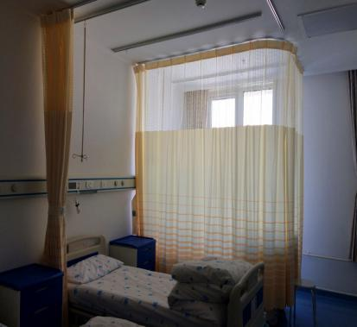
2 | 铝合金 隔帘 弯轨 | - 材质：采用100%铝合金材质，加静音纳米条，表面烤漆，白色，壁厚≥1.5mm。  - 工艺：耐磨性能强，冲击强度优，能在90℃下保持不变，激光防伪雕刻，精湛电泳工艺处理；耐用顺滑平稳，抗静电弯曲不变形，润滑度一级；优良的耐化学药品性；静音、消音性好，摩擦系数≤0.2。  - 单只滑轮承重≥5kg。  - 安装牢固，不易脱落，含轨道安装所有辅材。 | 米 | 2250 | 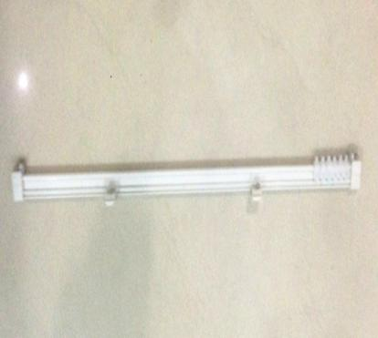
3 | 窗帘 | 1、颜色及花形：根据采购人要求提供和制作。  2、尺寸：宽幅2.8米，实际根据采购人要求制作。  3、褶皱比例：1:2。  4、材质：采用二合一高级环保高织密度遮光面料，三层纺织结构，中间为低弹黑丝，正反面均为缎纹组织；克重量≥280/㎡。  5、执行标准：依据GB/T 19817-2005《纺织品 装饰用织物》，耐光≧4级，耐水≧3级，耐摩擦≧3级，缩水率≤4%；具有抗菌抑菌功能，抗菌效果符合FZ/T 73023-2006《抗菌针织品》标准A级要求。  6、内在质量要求：色泽纯正，具有手感柔软形状记忆工艺；可水洗、机洗，面料密度适应高频次重复洗涤，洗后仍能保持原有的美观形态，垂感好，不易被风吹起；安全环保，无毒无异味；紫外线阻挡率≥98%，面料遮光效果≥70%；不起毛球，色牢度高，面料阻燃性能优越,离火即熄灭,不继续燃烧，适合日常护理，多次洗涤仍然保持阻燃性能。  7、含可固定绑带。 | 米 | 3800 | 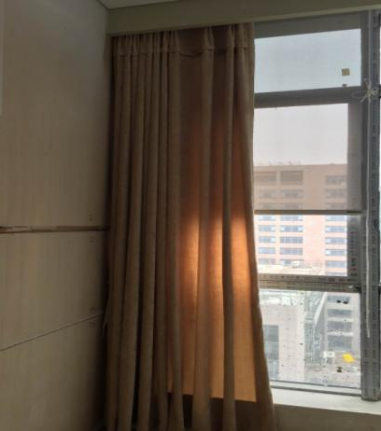
4 | 铝合金全静音轨道 | - 材质：轨道采用100%铝合金材质，加静音纳米条，表面烤漆，白色，壁厚≥1.5mm。滑轮为原生树脂材质，施工简易、拆装快速；轨盖（封口）为原生树脂，不易生锈。  - 工艺：耐磨性能强，冲击强度优，能在90℃下保持不变，激光防伪雕刻，精湛电泳工艺处理；耐用顺滑平稳，抗静电弯曲不变形，润滑度一级；优良的耐化学药品性；静音、消音性好，摩擦系数≤0.2。  3、单只滑轮承重≥5Kg。  3、安装牢固，不易脱落，含轨道安装所有辅材。 | 米 | 1800 | 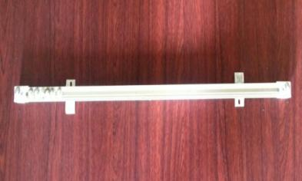
5 | 布带  （窗帘、隔帘、防水帘通用） | - 尺寸：成品折边3公分，布脚10公分。  - 材质：高级加密加厚全棉织布头带。  - 工艺：适应高频次重复洗涤，不褪色；面料布头加工平整在同一条水平线，无皱褶、无线头、无跑边，针距密度美观；满足在100°C高温下洗涤不变形，不释放任何有害化学成份。 | 米 | 8100 | 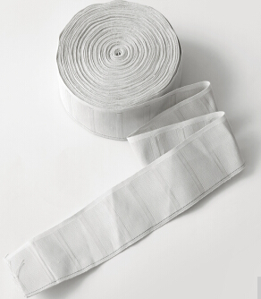
6 | 挂钩  （窗帘、隔帘、防水帘通用） | 不锈钢材质，特厚焗白漆四指钩；  经久耐用，不易损坏、不变形，符合承重要求 | 个 | 32000 | 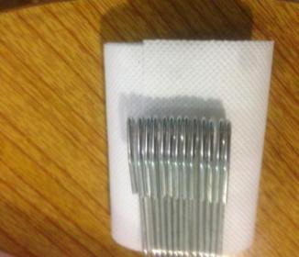
7 | PVC 软皮帘 | 1、尺寸：4mm*200mm，高度视门高度而定，离地2cm；具体根据采购人要求制作。  2、环保无毒无异味，透明、耐酸碱、适应温差大，可以起到防虫、防尘、耐寒、隔音、保温、防弧光等效果，柔软不粘连、贴合无缝隙，既美观又实用。  - 报价含镀锌龙骨、门帘夹片、螺帽、螺丝等安装所需的一切主辅件。 | 平方米 | 700 | 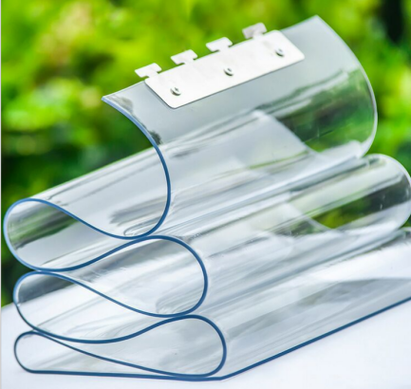
8 | PVC  磁门帘 | 1、尺寸：2mm*400mm，高度视门高度而定，离地2cm；皮帘两边含磁条；配置加厚配重板，提高防风性能、垂直性；具体根据采购人要求制作。  2、材质：甄选PVC树脂颗粒，不变色不变形，环保耐用；无毒无异味，表面光滑，色泽均匀，无裂缝气泡；耐热耐寒透光性好、透明柔软不氧化；  3、采用磁性自吸设计，内置强磁性、高吸力磁条，出入自动吸合，方便安全，夏季防止冷气外散，冬季保暖磁条迅速闭合，开关自动闭合顺畅，进出方便。  4、报价含镀锌龙骨、门帘夹片、螺帽、螺丝等安装所需的一切主辅件。 | 平方米 | 300 | 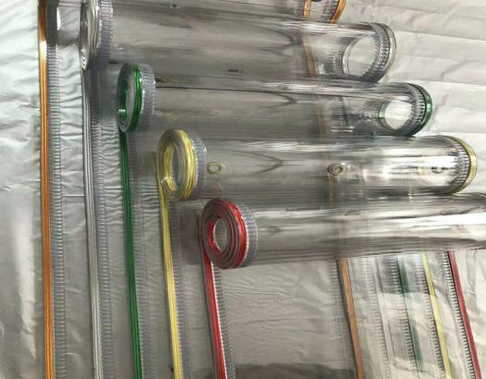
9 | 帆布 挡风帘 | - 尺寸及材质：表面两层帆布，中间2层棉毡，棉100%，厚度2cm±2mm，重量≥1.6kg/㎡，中间40cm*60cm有机玻璃窗户一个，高度视门高度而定；具体根据采购人要求制作。  - 具有防风、防潮、保温、保暖、防强光、隔音、防晒、耐磨、节约能源等效果。  - 报价含龙骨、金属挂孔，挂钩、开窗等安装所需的一切主辅件。 | 平方米 | 600 | 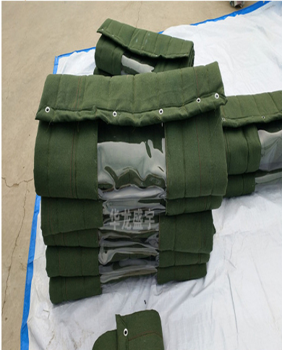
10 | 防晒 卷帘 | 1、帘布材质：涤纶面料，环保无毒无味，具有加厚、遮阳、隔热、防尘、透气等特点，遮光工艺为PVC发泡配色凃层，遮光率达100%，抗晒色牢度≥6级，帘布克重350g/㎡±5%，具有抗老化超长耐久性。  2、铝合金上杆，加厚加重PVC下杆，封口稳固不易脱落。  3、操作方式：POM拉珠升降式，升降灵活，经久耐用。  4、报价含安装所需的一切主辅件。  5、具体根据采购人要求制作。 | 平方米 | 700 | 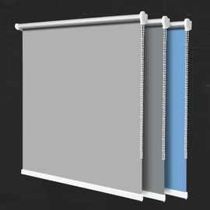
11 | 防水帘 | 1、涤纶布料，双面防水，可清洗可熨烫，速干防霉，抗菌抑菌，有效遮光、隐私保护性能好，环保无毒无气味。  2、根据现场条件安装铝合金轨道，轨道、滑轮、挂钩等参照窗（直轨）隔（弯轨）帘要求。  3、报价含安装所需的一切主辅件。  4、具体根据采购人要求制作。 | 米 | 300 | 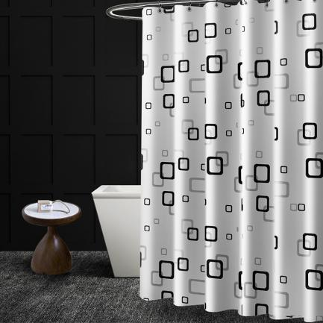
12 | 卷帘控制器（含升降拉珠、铝合金卷轴、上杆等，维修用） | 原生树脂，经久耐用，操作灵活方便、不易生锈 | 套 | 100 | 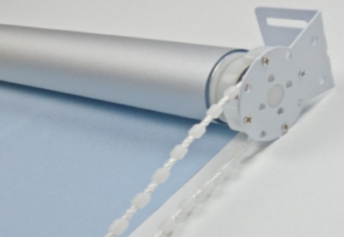
13 | 轨道滑轮（维修用） | 原生树脂，二轮旋转式，单只滑轮承重≥5kg | 个 | 1000
说明：
1、依据GB 18401-2010《国家纺织产品基本安全技术规范》，PH值4.0-9.0；可分解致癌芳香胺染料：禁用；所有材料均不含甲醛、苯、铅等有害成份，或有害物质含量符合国家相关规范要求。
2、以上采购量为2年预计使用量，实际采购品种和采购量以采购人需求及通知为准，采购人无法预计也无法保证成交人在服务期内所获得的业务量，成交人自负盈亏。
3、采购人若需零星采购以上未列品种，需经采购人确认核价后方可供货。
4、本次评审现场需携带以下样品：①窗帘面料小样1片；②隔帘面料小样1片；③轨道1米及挂钩（必须留可见截面）；④PVC软皮帘单幅面1条；⑤PVC磁门帘单幅面1条；⑥帆布挡风帘单幅面1条；⑦防晒卷帘成品1套（含卷帘控制器）；⑧防水帘小样1片。成交人按成交样品的品牌、质量、规格送货。样品作为采购验收的依据，不计入采购数量。
5、本次采购最高限价：人民币叁拾玖万伍仟贰佰元整（￥395200.00元）

二、质量及供货要求
1、货物质量：成交人提供的货物必须完全符合国家规定的质量标准和相关行业标准，均为厂家全新、原装、正宗产品。
2、售后服务：窗帘、隔帘保修期一年，PVC软皮帘、PVC磁门帘、帆布挡风帘、防晒卷帘、防水帘保修期两年，自签收确认之日算起。保修期内出现任何质量问题（采购人人为原因造成除外）免费修理更换，含窗帘缝补、布带、轨道等所有主配件维修、更换等；超过保修期（含采购人前期采购产品）的窗、隔帘缝补按次付费，每次50元；超过保修期（含采购人前期采购产品）的产品维修、配件更换，按成交价格予以支付。
3、供货要求：
（1）成交人根据采购人安排进行窗帘制作与安装，工期一般不得超过5天，维修均要求1天内完成，特殊情况不得超过2天。
（2）此次采购含在建病房楼C座窗帘、隔帘的统一制作安装、零星制作安装和保修期外维修等内容，成交人须根据采购人科室进驻时间节点要求安装到位，具体花形、颜色等根据现场整体装饰色调情况以及采购人需求制定。
4、窗帘、隔帘安装要求：不锈钢挂钩及吊环每隔100mm配一个，轨道支点轨道每米配3个安装码，每个使用码用高强度自攻螺丝固定，以防脱落；全部螺丝暗藏，不明显外露；对道轨的安装要求严格安装操作程序，所用螺丝钉不能小于4mm×5mm。
三、其他要求
1、验收入库：
（1）货物到场，由采购人使用科室和采购员根据成交人提供的样品进行货物验收，并由使用科室签字确认后验收入库。
（2）验收要求：按国家规定及采购人要求执行，并免费安装调试至能正常使用。
（3）如发现成交人以次充好、不按时供货或造成采购人使用科室投诉的，每发现一次予以违约金扣款500元；影响采购人正常医疗秩序的，每发现一次予以违约金扣款1000元；以上扣款从货款中扣除。如因产品质量、供货等问题连续发生三次以上情况的，采购人有权单方面终止或解除合同；造成严重后果的将追究成交人相应的法律责任，由成交人承担由此造成的一切损失，同时采购人有权提前终止合同。
（4）若成交人所供货物在品种、外观、型号、规格、数量、质量、参数要求等任一情形不符合要求的，采购人有权拒收，成交人须在1个工作日内无偿更换，直至采购人认可。
2、响应人必须有完善的售后服务体系，确保服务过程中出现任何问题时能够及时、迅速响应，投报时提供一名联系人员姓名、联系方式。
3、安全责任：采购、送货、安装、运输等过程中一切安全责任均由成交人负责，采购人不负任何连带责任。

第四章 合同主要条款
甲方（采购人）：
乙方（成交人）：
根据《中华人民共和国民法典》及 （项目名称、项目编号） 的采购文件、响应文件等，甲、乙双方经协商一致，签订如下合同条款，并共同遵守。
一、货物名称、品牌、数量及金额
序号 | 货物名称 | 生产厂家、品牌、型号 | 单位 | 数量 | 单价（元） | 合价（元）
总价：

本合同所列货物须满足甲方采购文件要求，且与乙方响应文件一致。
- 质量及售后：
1、货物质量：乙方提供的货物必须是全新、原装、合格正品，完全符合国家规定的质量标准和厂方的标准。货物完好，配件齐全。
2、售后服务：
三、交货、安装、调试期/服务期限：
四、交货地点：
五、验 收：
六、付款方式：
七、违约责任：
乙方在本合同的实施过程中有违约、违法行为的，甲方有权解除或终止本合同且有权追究乙方相应的法律责任，由乙方承担由此造成的一切损失（包括但不限于诉讼费、保全费、保全担保费、律师费等)。
八、合同的解除：
1、如果乙方违反合同约定，甲方有权解除本合同；
2、乙方因其自身原因被取消成交资格的，本合同自动解除，甲方不负任何责任；
3、除本条约定的合同解除情形外，合同其他关于合同解除的约定同样有效。
九、合同争议解决方式：在合同履行过程中发生争议的，由双方当事人友好协商解决；协商调解不成的，向安庆仲裁委员会申请仲裁。
十、本合同组成及解释先后顺序：
下列文件为本合同的组成部分，并构成一个整体，需综合解释、相互补充。如果下列文件内容出现不一致的情形，那么在保证按照采购文件确定的事项前提下，组成本合同的多个文件的优先适用顺序如下：
1、本合同及其补充合同、变更协议；
2、采购文件（含澄清或者说明文件）；
3、响应文件（含澄清或者修改文件）；
4、其他补充约定事项。
十一、其他约定事项： 本合同一式伍份，甲方执肆份，乙方执壹份，双方签字盖章后生效。

甲方（单位盖章）： | 乙方（单位盖章）：
法定代表人： | 法定代表人：
联系人： 电话： | 联系人： 电话：
单位地址：安徽省安庆市天柱山东路87号 | 单位地址：
日期： 年 月 日 | 日期： 年 月 日

第五章 谈判响应文件格式
注：若本项目供应商资格允许经营者投报，参照下列格式提供。
采购

谈
判
响
应
文
件

采购人名称： 安庆市立医院
谈判响应人名称： （盖 章）
法定代表人： (盖 章)

日期： 年 月 日

目 录

一、谈判响应函
二、货物报价表（首轮）、二次报价表
三、技术参数响应表
四、供货及谈判响应技术方案
五、诚信谈判响应承诺书
六、谈判证明材料

一、谈判响应函
致： （采购人名称）
1、根据贵方 号竞争性谈判公告，我方决定参加贵方组织的 项目的采购活动。我方正式提交谈判响应文件正本1份,副本2份，采用A4规格纸编制并装订成册。我方授权 (姓名和职务)代表我方 （谈判响应人的名称）全权处理本项目谈判响应的有关事宜。
2、我方愿意按照竞争性谈判文件约定的各项要求，向采购人提供所需的货物与服务，报价为人民币（大写） (小写) 元。
3、一旦我方成交，我方将严格履行合同约定的责任和义务，并严格履行合同义务。
4、我方保证按照本项目竞争性谈判文件要求提交谈判响应文件。
5、我方承诺，在谈判时，如我方未在规定时间内提交最终报价的，以我方的谈判响应函前一轮报价作为最终报价。
6、我方愿意提供贵方可能另外要求的、与谈判响应有关的文件资料，并保证我方已提供和将要提供的文件是真实的、准确的。

谈判响应人： （盖章）

单位地址：

法定代表人： （盖章）

日期： 年 月 日

二、货物报价表（首轮）
项目名称：
序号 | 货物名称 | 生产厂家、品牌、型号 | 单位 | 数量 | 单价（元） | 合价（元）
总价 | 大写： 小写：
注：响应人可根据实际情况自行填写，但必须注明具体的细目内容，栏目不够可自行添加。

谈判响应人： （盖章）

法定代表人： （盖章）

日 期： 年 月 日

二次报价表
项目名称：
金额单位：人民币（元）
序号 | 货物名称 | 生产厂家、品牌、型号 | 单位 | 数量 | 单价（元） | 合价（元）
总价 | 大写： 小写：
注：1、此表请各谈判响应人准备好，以便在谈判二次报价时使用。（此表由谈判响应人谈判时，加盖谈判响应人公章及法定代表人章，谈判现场单独提交。二次报价表现场填写，不封在谈判响应文件内）
- 如分项报价的内容超过10项，只需报总价，分项报价按总报价的同等比例下浮；最终报价保留小数点后两位小数。

谈判响应人： （盖章）

法定代表人： （盖章）

日 期： 年 月 日

三、技术参数响应表
项目名称：
序号 | 货物名称 | 生产厂家、品牌、型号 | 主要技术参数 | 响应情况
注：1、响应人必须将自己所投货物真实、准确地填入以上表格中。
2、响应人必须根据自己所投货物与“货物需求一览表中参数要求”的差异情况，实事求是地填写“响应情况”（优于、满足、不满足） 。

谈判响应人： （盖章）

法定代表人： （盖章）

日 期： 年 月 日

四、供货及谈判响应技术方案

谈判响应人依据第三章“货物需求及技术要求”自行提供。
1、人员培训方案
2、质量保证及售后服务承诺
3、谈判响应人认为需要提供的其他内容

五、诚信谈判响应承诺书

本人以企业法定代表人的身份郑重承诺：
一、将遵循公开、公正和诚实信用的原则自愿参加 项目的竞争性谈判活动；
二、所提供的一切材料都是真实、有效、合法的；
三、不出借、转让资质证书，不让他人挂靠谈判，不以他人名义谈判响应或者以其他方式弄虚作假，骗取成交；
四、不与其他谈判响应人相互串通报价，不排挤其他谈判响应人的公平竞争、损害采购人的合法权益；
五、不与采购人或其他谈判响应人串通投报，损害国家利益、社会公共利益或者他人的合法权益；
六、严格遵守谈判现场纪律，服从监管人员管理；
七、保证成交后不转包；
八、保证成交之后，按照谈判响应文件承诺提供货物、服务及派驻人员；
九、保证企业及所属相关人员在本次谈判响应中无行贿等犯罪行为；
十、一旦发现弄虚作假将按有关法律法规接受处理。
十一、如在投报过程和评审结果公告异议期内发生投诉行为，投诉内容符合要求，投诉材料加盖企业公章或由法定代表人授权委托人签字，并附有关身份证明。不恶意投诉，对本公司提供的投诉线索的真实性负责。
十二、我方保证对本次竞争性谈判活动有任何疑问或投诉，都依法在规定的时间内提出。否则，不针对本次竞争性谈判活动提出任何质疑或投诉。
以上内容我已仔细阅读，本公司若有违反承诺内容的行为，自愿承担竞争性谈判文件确定的责任和法律责任并接受相关行政部门给予的处理和处罚。给采购人造成损失的，依法承担赔偿责任。

谈判响应人： （盖章）

法定代表人： （盖章）

日 期： 年 月 日

六、谈判证明材料
1、营业执照；
2、税务登记证；
（如为三证合一的，只需提供三证合一的营业执照）
3、法定代表人身份证明书（格式见附件）及其有效二代居民身份证；
4、法定代表人授权委托书（格式见附件）及其委托代理人有效二代居民身份证，若法定代表人参与谈判则不需此件；
5、履行合同所必需的设备专业技术能力证明文件 ( 根据项目需要，可调整 )；
（1）服务于本项目的专业设备一览表
序号 | 设备名称 | 购入时间 | 价值 | 数量 | 生产厂家 | 备注
（2）服务本项目人员一览表
类别 | 姓名 | 职务 | 职称 | 手机号 | 证件
 |  |  |  |  | 名称 | 号码
管理人员
技术人员
其他
6、本项目竞争性谈判文件中要求谈判响应人提供的其他证明材料。
7、须提供上述证明材料复印件或扫描件或影印件。

附 件：
法定代表人身份证明书
谈判响应人名称：
单位性质：
地址：
成立时间： 年 月 日
经营期限：
姓名： 性别： 年龄： 职务：
系 （谈判响应人名称）的法定代表人。
联系方式（移动电话）：
特此证明。
谈判响应人： （盖章）
年 月 日

法定代表人授权委托书
本人 （姓名）系 （谈判响应人名称）的法定代表人，现委托 （姓名）为我方委托代理人。委托代理人根据授权，以我方名义处理 （项目名称）的谈判响应一切事宜，其法律后果由我方承担。
委托期限： 。
委托代理人无转委托权，特此委托。
委托代理人： 性别 ： 年龄：_______
身份证号码： 职务：
联系方式（移动电话）：
谈判响应人： （盖章）
法定代表人： （盖章）
授权委托日期： 年 月 日

第六章 供应商质疑函范本
质疑函范本
一、质疑供应商基本信息
质疑供应商：
地址： 邮编：
联系人： 联系电话：
授权代表：
联系电话：
地址： 邮编：
二、质疑项目基本情况
质疑项目的名称：
质疑项目的编号： 包号：
采购人名称：
采购文件获取日期：
三、质疑事项具体内容
质疑事项1：
事实依据：

法律依据：

质疑事项2
……
四、与质疑事项相关的质疑请求
请求：
签字(签章)： 公章：
日期：
质疑函制作说明：
1.供应商提出质疑时，应提交质疑函和必要的证明材料。
2.质疑供应商若委托代理人进行质疑的，质疑函应按要求列明“授权代表”的有关内容，并在附件中提交由质疑供应商签署的授权委托书。授权委托书应载明代理人的姓名或者名称、代理事项、具体权限、期限和相关事项。
3.质疑供应商若对项目的某一分包进行质疑，质疑函中应列明具体分包号。
4.质疑函的质疑事项应具体、明确，并有必要的事实依据和法律依据。
5.质疑函的质疑请求应与质疑事项相关。
6.质疑供应商为自然人的，质疑函应由本人签字；质疑供应商为法人或者其他组织的，质疑函应由法定代表人、主要负责人，或者其授权代表签字或者盖章，并加盖公章。

